重庆市第一中学校2025（秋）—2028（春）学年度校服采购项目说明文件

重庆恒泰工程技术服务有限公司（以下简称：代理机构)受重庆市第一中学校（以下简称：采购人)委托，对重庆市第一中学校2025（秋）—2028（春）学年度校服采购项目进行公开招标。项目已具备启动条件，现对本次校服采购项目进行说明，项目相关说明以官网公告和本说明文件结合为准。
一、采购内容

（一)指定样衣的款式、颜色、按平面图制作（参考如下图或样例）
序号 | 名称 | 款式图 | 备注
1 | 夏季T恤  款式一 | 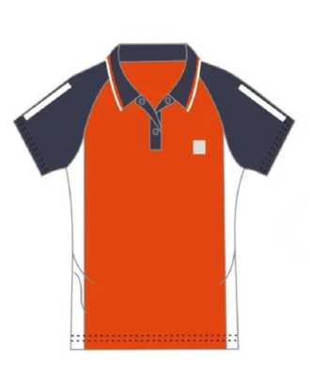
2 | 夏季T恤  款式二 | 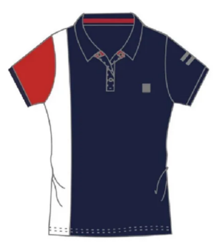
3 | 夏季长裤 | 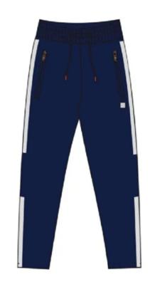
4 | 夏季短裤 | 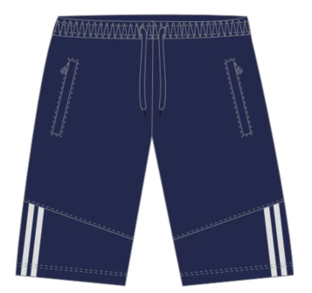
5 | 春秋季外套  款式一 | 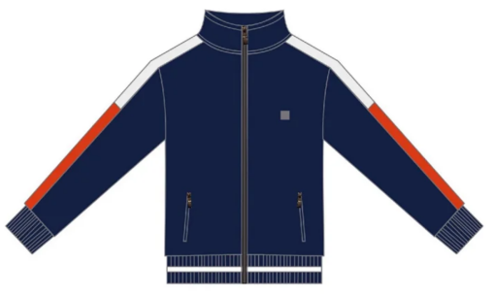
6 | 春秋季外套  款式二 | 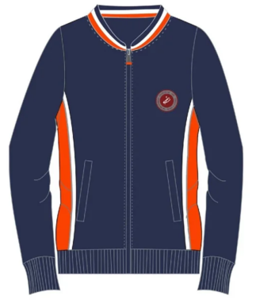
7 | 春秋季长裤 | 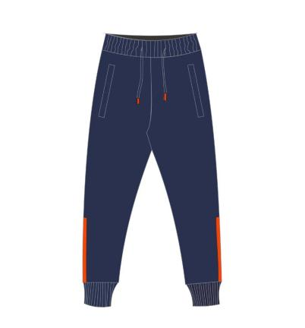
8 | 冬季脱卸式二合一冲锋衣 | 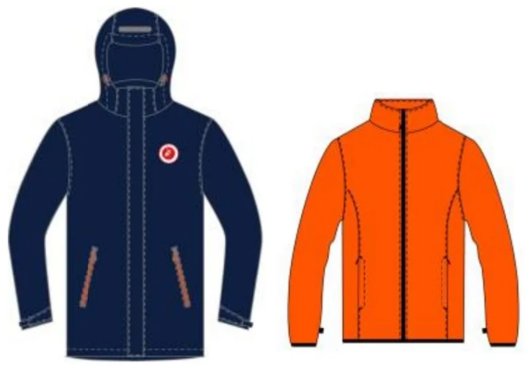
9 | 冬季长裤 | 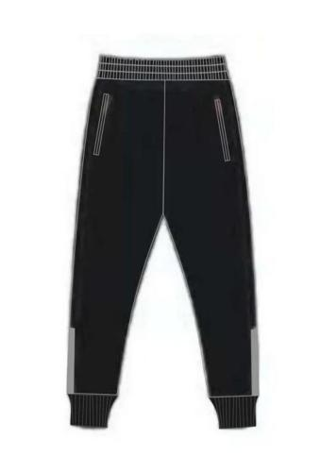
10 | 学生正装外套 | 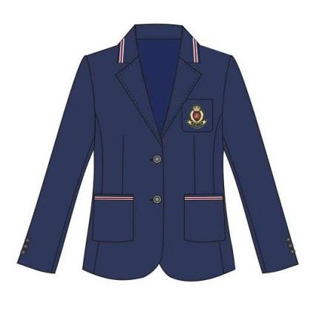
11 | 高中部  正装休闲裤 | 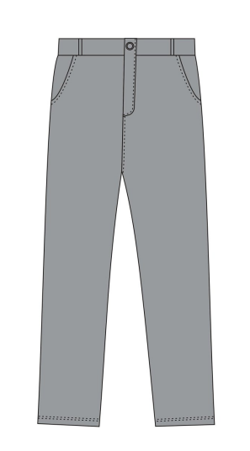
12 | 高中部  正装短裙 | 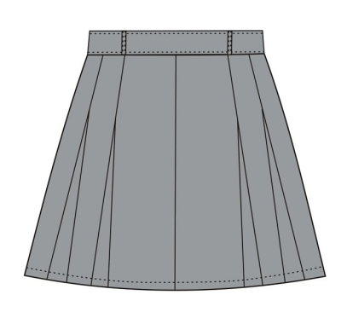

（二）面料、技术参数要求
序号 | 名称 | 面料、技术参数要求 | 备注
1 | 夏季T恤  款式一面料及工艺 | 1.夏季T恤款式一面料要求：  （1）桔色拼蓝色和白色成分含量：含棉量不低于60%，氨纶含量不低于3%；（需提供相应成衣检测报告）  （2）PH值必须符合国家标准（4—8.5)。（需提供相应成衣检测报告）  （3）甲醛含量符合国家标准（≤75mg/kg）。（需提供相应成衣检测报告）  （4）耐水色牢度（级）符合国家标准（≥3-4）。（需提供相应成衣检测报告）  （5）耐干摩擦色牢度（级）符合国家标准（≥3-4）。（需提供相应成衣检测报告）  （6)耐湿摩擦色牢度（级）符合国家标准（≥3）。（需提供相应成衣检测报告）  （7）可分解致癌芳香胺染料 ≤20mg/kg；（需提供相应成衣检测报告）  2.夏季T恤款式一工艺要求：  夏季T恤款式一上衣为前蓝色开筒，三粒扣，有底座扁机领，扁机领为蓝色间桔红和白色，底座领为蓝色。左前胸绣花重庆一中LOGO。插肩袖，左右袖各印两条反光标识，袖口用扁机袖口。前后片两侧拼白色。下摆冚车。
2 | 夏季T恤  款式二面料及工艺 | 1.夏季T恤款式二面料要求：  （1）面料为蓝色拼桔红和白色成分含量：含棉量不低于60%，氨纶含量不低于3%；（需提供相应成衣检测报告）  （2）PH值必须符合国家标准（4—8.5)。（需提供相应成衣检测报告）  （3）甲醛含量符合国家标准（≤75mg/kg）。（需提供相应成衣检测报告）  （4）耐水色牢度（级）符合国家标准（≥3-4）。（需提供相应成衣检测报告）  （5）耐干摩擦色牢度（级）符合国家标准（≥3-4）。（需提供相应成衣检测报告）  （6)耐湿摩擦色牢度（级）符合国家标准（≥3）。（需提供相应成衣检测报告）  （7）可分解致癌芳香胺染料 ≤20mg/kg；（需提供相应成衣检测报告）  2.夏季T恤款式二工艺要求：  夏季T恤款式二上衣为前开筒，三粒扣，有底座蓝色扁机领，底座领为桔色。左前胸绣花重庆一中LOGO校标,右前拼白色，左袖印两条反光标识，右袖拼桔色，袖口用扁机袖口。圆袖下摆冚车。
3 | 夏季长裤面料及工艺 | 1.夏季长裤面料要求：  （1）面料为蓝色拼白色成分含量：含棉量不低于60%，氨纶含量不低于3%；（需提供相应成衣检测报告）  （2）PH值必须符合国家标准（4—8.5)。（需提供相应成衣检测报告）  （3）甲醛含量符合国家标准（≤75mg/kg）。（需提供相应成衣检测报告）  （4）耐水色牢度（级）符合国家标准（≥3-4）。（需提供相应成衣检测报告）  （5）耐干摩擦色牢度（级）符合国家标准（≥3-4）。（需提供相应成衣检测报告）  （6)耐湿摩擦色牢度（级）符合国家标准（≥3）。（需提供相应成衣检测报告）  （7）可分解致癌芳香胺染料 ≤20mg/kg；（需提供相应成衣检测报告）  2.夏季长裤工艺要求：  夏季长裤为拉链袋，置蓝色5号尼龙反拉袋链。左右前侧各拼白色间条，后片侧下各印反光标识一条。后片上截分割并缉0.1cm明细。前后浪缉0.1cm明线。腰为拼接腰内置橡筋外置裤腰绳。脚口冚车。
4 | 夏季短裤面料及工艺 | 1.夏季短裤面料要求：  （1）面料为蓝色成分含量：含棉量不低于60%，氨纶含量不低于3%；（需提供相应成衣检测报告）  （2）PH值必须符合国家标准（4—8.5)。（需提供相应成衣检测报告）  （3）甲醛含量符合国家标准（≤75mg/kg）。（需提供相应成衣检测报告）  （4）耐水色牢度（级）符合国家标准（≥3-4）。（需提供相应成衣检测报告）  （5）耐干摩擦色牢度（级）符合国家标准（≥3-4）。（需提供相应成衣检测报告）  （6)耐湿摩擦色牢度（级）符合国家标准（≥3）。（需提供相应成衣检测报告）  （7）可分解致癌芳香胺染料 ≤20mg/kg；（需提供相应成衣检测报告）  2.夏季短裤工艺要求：  夏季短裤为拉链袋，置蓝色5号尼龙反拉袋链。左前绣花重庆一中LOGO校标。前侧下段拼接并缉0.1cm明线，下端印反光标识各一条，脚口为顺色罗纹脚口。腰为自带腰内置橡筋，外置腰绳，前后浪缉0.1cm明线。
5 | 春秋季外套款式一面料及工艺 | 1.秋季外套款式一面料要求：  （1）面料为蓝色拼桔红和白色成分含量：含棉量不低于60%，氨纶含量不低于3%；（需提供相应成衣检测报告）  （2）PH值必须符合国家标准（4—8.5)。（需提供相应成衣检测报告）  （3）甲醛含量符合国家标准（≤75mg/kg）。（需提供相应成衣检测报告）  （4）耐水色牢度（级）符合国家标准（≥3-4）。（需提供相应成衣检测报告）  （5）耐干摩擦色牢度（级）符合国家标准（≥3-4）。（需提供相应成衣检测报告）  （6)耐湿摩擦色牢度（级）符合国家标准（≥3）。（需提供相应成衣检测报告）  （7）可分解致癌芳香胺染料 ≤20mg/kg；（需提供相应成衣检测报告）  2.秋季外套款式一工艺要求：  秋季外套款式一前袋为有袋唇内置3号顺色尼龙袋链，左前胸绣重庆一中LOGO校标。肩及袖中拼白色和桔红间色条并缉0.1cm明线。圆袖，本布领领上和领圈缉0.6cm明线。下摆和袖口 为机织扁机，下摆蓝色间白色。胸链为5号黑色尼龙防水拉链并缉0.6cm明线。
6 | 春秋季外套款式二面料及工艺 | 1.秋季外套款式二面料要求：  （1）面料为蓝色成分含量：含棉量不低于60%，氨纶含量不低于3%；（需提供相应成衣检测报告）  （2）PH值必须符合国家标准（4—8.5)。（需提供相应成衣检测报告）  （3）甲醛含量符合国家标准（≤75mg/kg）。（需提供相应成衣检测报告）  （4）耐水色牢度（级）符合国家标准（≥3-4）。（需提供相应成衣检测报告）  （5）耐干摩擦色牢度（级）符合国家标准（≥3-4）。（需提供相应成衣检测报告）  （6)耐湿摩擦色牢度（级）符合国家标准（≥3）。（需提供相应成衣检测报告）  （7）可分解致癌芳香胺染料 ≤20mg/kg；（需提供相应成衣检测报告）  2.秋季外套款式二工艺要求：  秋季外套款式二前袋为外置5号黑色尼龙防水袋链。左前胸车重庆一中LOGO圆校标。圆袖，前后左右下侧拼机织白色和桔红扁机间条并缉0.1cm明线。下摆为顺色机织扁机，袖口和领为机织蓝色间白色和桔色扁机。前胸链为黑色5号塑酯拉链，前胸和领窝缉0.6cm明线。
7 | 春秋季长裤面料及工艺 | 1.秋季长裤面料要求：  （1）面料为蓝色成分含量：含棉量不低于60%，氨纶含量不低于3%；（需提供相应成衣检测报告）  （2）PH值必须符合国家标准（4—8.5)。（需提供相应成衣检测报告）  （3）甲醛含量符合国家标准（≤75mg/kg）。（需提供相应成衣检测报告）  （4）耐水色牢度（级）符合国家标准（≥3-4）。（需提供相应成衣检测报告）  （5）耐干摩擦色牢度（级）符合国家标准（≥3-4）。（需提供相应成衣检测报告）  （6)耐湿摩擦色牢度（级）符合国家标准（≥3）。（需提供相应成衣检测报告）  （7）可分解致癌芳香胺染料 ≤20mg/kg；（需提供相应成衣检测报告）  2.秋季长裤工艺要求：  秋季长裤前袋为外置5号黑色尼龙防水袋链。前下侧印桔红色印花，后下侧印反光标识。后片上截分割拼接并缉0.1cm明线，前后浪缉0.1cm明线。脚口为机织罗纹脚口，腰为自带腰内置橡筋，外置裤腰绳。
8 | 冬季脱卸式二合一冲锋衣面料及工艺 | 1.冬季脱卸式二合一冲锋衣面料要求：  （1）面料为蓝色成分含量：面料成分含量为：100%锦纶（涂层除外）;里料成分：100%聚酯纤维;抓绒内胆：100%聚酯纤维。（需提供相应成衣检测报告）  （2）PH值必须符合国家标准（4—8.5)。（需提供相应成衣检测报告）  （3）甲醛含量符合国家标准（≤75mg/kg）。（需提供相应成衣检测报告）  （4）耐水色牢度（级）符合国家标准（≥3-4）。（需提供相应成衣检测报告）  （5）耐干摩擦色牢度（级）符合国家标准（≥3-4）。（需提供相应成衣检测报告）  （6)耐湿摩擦色牢度（级）符合国家标准（≥3）。（需提供相应成衣检测报告）  （7）可分解致癌芳香胺染料 ≤20mg/kg；（需提供相应成衣检测报告）  2.冬季脱卸式二合一冲锋衣工艺要求：  （1）冬季冲锋衣为脱卸式两件套，外套前袋为外置桔红色3号尼龙反拉防水袋链，边缉0.1cm明线，左前胸车重庆一中LOGO校标。后片上段为风琴式拼接缉0.1cm和2.5cm明线，后下中位置车反光标识。内袋为内置3号尼龙顺色拉链一字袋唇口袋。领上为半隐藏式帽檐头内置魔术贴，后领帽链为可隐藏式。内领拼接桔红亲肤面料。帽为拉链式可脱卸帽，帽檐内置弹力绳，帽檐中车反光标识，帽里套里布。后领中和里布袖口置内胆固定袢，里布中腰车装饰织带条，袖口为半橡筋可调节式魔术贴袖口。面布置门襟，门襟内装5号顺色双开双头胸链并缉0.1cm明线，门襟内置五粒魔术贴，内挂面置可脱卸式内胆拉链。下摆包边内置弹力可调节绳。  内胆前袋为缝袋内置3号黑色尼龙拉链，前片下拼接缉0.6cm明线肩缝和圆袖缝缉0.6cm明线。袖口和下摆黑色弹力条包边，前胸装5号黑色塑酯拉链，领里和拉链里用黑色人字织带包边并缉0.6cm明线，后领里中和袖口处加外套和内胆固定袢。
9 | 冬季长裤面料及工艺 | 1.冬季长裤面料要求：  （1）面料为黑色加绒面料成分含量：面层含棉量不低于60%，氨纶含量不低于3%；底层聚酯纤维含量不低于60%，氨纶含量不低于3%。（需提供相应成衣检测报告）  （2）PH值必须符合国家标准（4—8.5)。（需提供相应成衣检测报告）  （3）甲醛含量符合国家标准（≤75mg/kg）。（需提供相应成衣检测报告）  （4）耐水色牢度（级）符合国家标准（≥3-4）。（需提供相应成衣检测报告）  （5）耐干摩擦色牢度（级）符合国家标准（≥3-4）。（需提供相应成衣检测报告）  （6)耐湿摩擦色牢度（级）符合国家标准（≥3）。（需提供相应成衣检测报告）  （7）可分解致癌芳香胺染料 ≤20mg/kg；（需提供相应成衣检测报告）  2.冬季长裤工艺要求：  冬季长裤前袋为外置黑色5号尼龙防水拉链，后片上截拼接并缉0.6cm明线。前后浪缉0.1cm明线，前侧下节左右印反光标识条。脚口机织罗纹，腰头机织罗纹内置橡筋，腰绳内置。
10 | 学生正装外套面料及工艺 | 1.学生正装外套面料要求：  （1）学生正装外套为蓝色针织面料，面料成分含量：锦纶含量不低于30%，粘纤含量不低于50%，氨纶含量不低于3%；里料聚酯纤维含100%；（需提供相应成衣检测报告）  （2）PH值必须符合国家标准（4—8.5)。（需提供相应成衣检测报告）  （3）甲醛含量符合国家标准（≤75mg/kg）。（需提供相应成衣检测报告）  （4）耐水色牢度（级）符合国家标准（≥3-4）。（需提供相应成衣检测报告）  （5）耐干摩擦色牢度（级）符合国家标准（≥3-4）。（需提供相应成衣检测报告）  （6)耐湿摩擦色牢度（级）符合国家标准（≥3）。（需提供相应成衣检测报告）  （7）可分解致癌芳香胺染料 ≤20mg/kg；（需提供相应成衣检测报告）  2.学生正装外套工艺要求：  学生正装外套为蓝色两粒扣翻驳领，后领驳头置红白两色间条装饰织带，前片刀缝拼接及车省，左前上袋和前片左右下袋均为半圆型袋，前上袋车重庆一中LOGO校标，前下两袋袋口均装饰红白两色间条织带。后片为刀缝和中缝拼接，肩加薄垫肩，左右袖缝各订三粒装饰扣。左内置内袋。
11 | 高中部  正装休闲裤面料及工艺 | 1.高中部正装休闲裤面料要求：  （1）高中部正装休闲裤为灰色面料成分含量：粘纤含量不低于50%，聚酯纤维含量不低于25%，氨纶含量不低于3%；（需提供相应成衣检测报告）  （2）PH值必须符合国家标准（4—8.5)。（需提供相应成衣检测报告）  （3）甲醛含量符合国家标准（≤75mg/kg）。（需提供相应成衣检测报告）  （4）耐水色牢度（级）符合国家标准（≥3-4）。（需提供相应成衣检测报告）  （5）耐干摩擦色牢度（级）符合国家标准（≥3-4）。（需提供相应成衣检测报告）  （6)耐湿摩擦色牢度（级）符合国家标准（≥3）。（需提供相应成衣检测报告）  （7）可分解致癌芳香胺染料 ≤20mg/kg；（需提供相应成衣检测报告）  2.高中部正装休闲裤工艺要求：  高中部正装休闲裤为灰色针织裤，前袋为斜插袋设计，前拉链开襟，后袋为双唇明线袋加袋盖，腰头内置弹力橡筋，后片上截拼接，脚口为卷边敞口。
12 | 高中部  正装短裙面料及工艺 | 1.高中部正装短裙面料要求：  （1）高中部正装短裙为为灰色针织面料成分含量：粘纤含量不低于50%，聚酯纤维含量不低于25%，氨纶含量不低于3%；（需提供相应成衣检测报告）  （2）PH值必须符合国家标准（4—8.5)。（需提供相应成衣检测报告）  （3）甲醛含量符合国家标准（≤75mg/kg）。（需提供相应成衣检测报告）  （4）耐水色牢度（级）符合国家标准（≥3-4）。（需提供相应成衣检测报告）  （5）耐干摩擦色牢度（级）符合国家标准（≥3-4）。（需提供相应成衣检测报告）  （6)耐湿摩擦色牢度（级）符合国家标准（≥3）。（需提供相应成衣检测报告）  （7）可分解致癌芳香胺染料 ≤20mg/kg；（需提供相应成衣检测报告）  2.高中部正装短裙工艺要求：  高中部正装短裙为灰色针织裙，前后片收折并折上压0.1cm明线，右侧上内置三号顺色尼龙拉链开口，前腰内置扣眼橡筋调节大小，下摆包边，内置平脚里布。
二、布展须知
1.2025年11月3日10：00，校服选用工作小组组织评审代表进行基本资格审查，并及时通知资格审查结果。审查合格的企业将通知布展，布展场地序号由校服选用工作小组代表随机抽取并发放给布展企业。在进场布展时，向采购人提交所有款式的成衣检测报告（检测结果必须满足上述标准），若未提供，将失去进入后期票选的资格。
2.布展时间：暂定2025年11月16日12:00—14:00。要求14:00前布展完毕，14:00时将由安保人员清场。
3.布展要求：
①由审查合格的企业自愿自行布展，如布展则需涵盖春秋季校服、夏季校服、冬季校服、学生校服正装这四类款式，每家审查合格企业只允许携带一套样品参与布展。
②布展所需所有物品由企业自行准备，校方只提供场地。为便于布展场地的有序管理，校方不提供学生模特上身展示，也不允许企业自带真人模特上身展示，但可将校服用落地挂衣架进行展示。
③为使样品统一，企业提供的校服以男生175厘米、女生160厘米为标准。
④布展样品只能标识成分含量这个参数（与报名文件内参数相同），不能标识价格等其他参数。
⑤如有需要，布展企业可使用易拉宝，对企业概况、校服设计理念、质量管理、售后服务等方面做适当文字和图片介绍。（须如实客观介绍，如核实为夸大虚假宣传，将取消票选资格）
⑥布展结束后，企业所有工作人员退出布展场地，由学校安保人员对布展场地进行管理。票选过程中，企业任何工作人员不进入布展场地内，若发现有企业相关人员，将取消其后续参与资格。
⑦票选结束后，请布展企业当天内有序自行撤出布展物资。
4.中标单位的成品样衣将由学校封存，作为校服验收标准，恕不退还。
三、票选须知
1.票选说明会：2025年11月16日14:30，在重庆一中艺术楼大礼堂舞蹈训练室召开审查合格企业说明会，学校工作人员就票选流程、布展撤场、安全事宜等进行说明。每个审查合格企业只能1名负责人参会(若法定代表人委托他人参与票选的须提供法定代表人授权委托书，授权代理人身份证原件备查)。 本场所为审查合格企业工作人员休息场所。
2.票选时间：2025年11月16日下午15:00。
3.票选地点：重庆一中艺术楼大礼堂。
4.票选流程：
①学校组织学生代表和家长代表（总人数不低于301人）组成评选组。
②学校工作人员向评选组介绍票选规则和流程。
③第一轮展示：评选组查看布展场地内的实物和介绍。
④第二轮投票：各投标人按现场抽签顺序做8分钟内的现场介绍（可做ppt，介绍内容仅限于企业介绍、细节优化方案、质量管理、价格体系、售后服务等五项内容），评选组进行投票选出票数最高的投标人成为中标人。
四、履约保证金
合同签订时中标人向采购人缴纳5万元的履约保证金（以支票、汇票、本票或者金融机构、担保机构出具的保函等非现金形式提交）,合同服务期满，中标人无投诉纠纷未处理，采购人在10个工作日内办理全额无息退还手续。
五、代理费
本项目代理费由中标人成交后向代理机构缴纳采购代理服务费，采购代理服务费为包干价15000元，由中标人在领取成交通知书时一次性向采购代理机构支付。
户 名：重庆恒泰工程技术服务有限公司
开户行： 农行重庆陈家湾支行
账 号：31041701040000402
六、报名文件要求
请根据后附模板将以下文件按顺序装订成册，报名时提交，不接受单项单独提交。
1.封面：报名单位、联系人、联系电话、邮箱；
2.企业营业执照复印件；
3.法定代表人身份证明书或法定代表人授权委托书；
4.报价明细表：列出品类名称、材质、单品价格及总报价；
5.资格审查对应材料；
6.服装面料样品或样卡；
7.相应款式面料的检测报告；
8.售后服务承诺书；
9.可利用互联网购买的微信小程序或APP截图，且需在主城区设置线下服务点（提供承诺书，格式自拟，加盖公章）；
10.样式确认及细节优化说明（明确对现有校服样式的执行情况；若有局部优化，需附优化部位与原设计图的对比图纸及文字说明，纸质资料要求提供彩色打印图片）。

（项目名称）

投 标 文 件

投标人： （盖单位法人章）
联系人： （签名或盖章）
联系方式：
邮箱：

年 月 日

目录

（注：目录由投标人自行编制）

（一）营业执照（副本）复印件

（二）法定代表人身份证明书（格式）

项目名称：

致： （采购人名称）：
（法定代表人姓名）在 （投标人名称）任 （职务名称）职务，是（投标人名称） 的法定代表人。

特此证明。

投标人：
（投标人公章）

年 月 日
法定代表人电话：XXXXXXX 电子邮箱：XXXXXX@XXXXX（若授权他人办理并签署投标文件的可不填写）
（附：法定代表人身份证正反面复印件）

法定代表人授权委托书（格式）

项目名称：

致： （采购人名称）：
（投标人法定代表人名称）是 （投标人名称）的法定代表人，特授权 （被授权人姓名及身份证代码）代表我单位全权办理上述项目的投标、谈判、签约等具体工作，并签署全部有关文件、协议及合同。
我单位对被授权人的签署负全部责任。
在撤消授权的书面通知以前，本授权书一直有效。被授权人在授权书有效期内签署的所有文件不因授权的撤消而失效。

被授权人： 投标人法定代表人：
（签署或盖章） （签署或盖章）

（附：被授权人身份证正反面复印件）

（投标人公章）
年 月 日
被授权人电话：XXXXXXX 电子邮箱：XXXXXX@XXXXX（若法定代表人办理并签署投标文件的可不填写）
注：
1.若为法定代表人办理并签署投标文件的，不提供此文件。

（三）报价明细表

项目名称： 单位：元
序号 | 名称 | 材质 | 数量 | 单价 | 合计

1

2

3

4

5

6

7

8

9

10
11 | ……
12 | 总计

投标人： 法定代表人（或法定代表人授权代表）：
（投标人公章） （签署或盖章）

年 月 日

注：
1.请投标人完整填写本表；
2.该表可扩展。

（四）资格审查对应材料
投标人按照本项目公告二、资格审查的要求提供相应材料。

（五） 服装面料样品或样卡

（六）相应款式面料的检测报告

（七）售后服务承诺书（格式自拟）
（八）可利用互联网购买的微信小程序或APP截图，且需在主城区设置线下服务点（提供承诺书，格式自拟，加盖公章）

（九）样式确认及细节优化说明（明确对现有校服样式的执行情况；若有局部优化，需附优化部位与原设计图的对比图纸及文字说明，纸质资料要求提供彩色打印图片）

